

Вот и закончилась суровая зима.

Солнышко радует нас своим теплом,

день стал длиннее,

уже не хочется проводить

время за компьютером

и телевизором,

тянет на улицу.

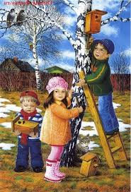Весна - это самое полезное время года для прогулок с детьми. Именно весной солнце вырабатывает много ультрафиолета, что крайне необходимо для детского растущего организма. Прогулки на свежем воздухе - это всегда интересное и полезное занятие. Используйте это время для развития и воспитания вашего ребенка. Пройдитесь с ребенком по улице, парку, посмотрите, какие изменения происходят в природе: как набухают почки, пробиваются первые листья, трава, какие существуют весенние цветы. Наблюдайте, как на деревьях вьют гнезда птицы.

Можно даже попробовать соорудить скворечник

и повесить его рядом с домом.

Наблюдать за природой – это очень интересное

и познавательное занятие. Оно формирует у детей

знания о природе, учит наблюдать и созерцать,

развивает эстетическое начало.

В процессе наблюдения дети учатся различать формы,

величины, цвета, характер поверхности и многое другое.

При наблюдении за живыми существами

(насекомыми, птицами, зверьми), дети познают характер

движения, звуки и различные характеристики.

В ходе данных наблюдений у детей развиваются такие качества,

как сообразительность, наблюдательность, аналитические способности, умение сравнивать и делать выводы. Весной наблюдать за природой намного интереснее, чем зимой.

На прогулке с ребенком, расскажите ему о весне: почему тает снег, откуда берутся многочисленные ручьи, почему так ярко светит солнце и почему небо голубое, а не серое.

Попробуйте вместе с ребенком услышать «весенние» звуки: звон капели, журчание ручьев, пение птиц. Расскажите, какие запахи несёт в себе весна: талого снега, березовых почек, первых подснежников и другие. Расскажите ребенку, что происходит весной, после того, как растает снег, перелетные птицы возвращаются из южных стран, набухают почки на деревьях, из-под снега пробивается первая травка, распускаются подснежники.

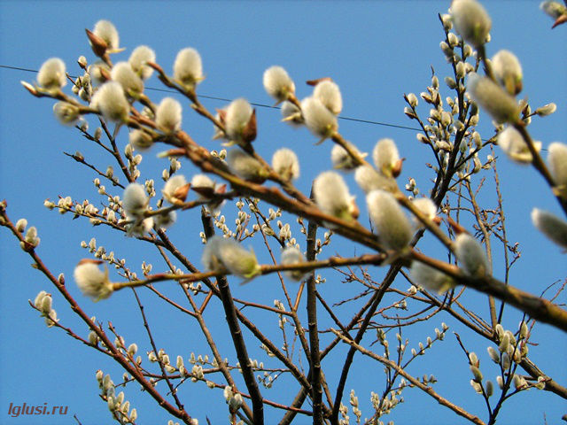Покажите ребёнку вербу, дайте потрогать,

расскажите, что верба – одна из первых

распускается весной, на ее запах слетаются

жучки, мушки, бабочки. Пусть ребенок

сорвет несколько веток и отнесет домой,

предложите ему поставить букет в вазочку с

водой и понаблюдать, как изменяются ветки,

как появляются на них первые листочки.

Поясняйте, почему происходят все эти изменения, познакомьте его с понятием «время года». Рассуждайте о том, почему зимой необходимо было тепло одеваться, а весной можно прогуливаться в более легкой одежде. Выберите для сравнения какой-нибудь объект на улице и наблюдайте за его изменением каждый день. Например, обратите внимание ребенка на весенней прогулке, что сегодня на полянке еще лежит снег, а завтра там уже просто мокрая земля, через несколько дней здесь можно будет увидеть первую травку, а затем уже и яркие цветы.

При таком общении у ребенка расширяется словарный запас и развивается активная речь.

